PROPOSAL UAS

DATABASE SEDERHANA PENJUALAN ACCESSORIES HANDPHONE



Disusun Oleh :

Ade Arian (20210040024)

Akbar Fidhel Muhammad (20210040052)

Dzikri Puja Auliarachman (20210040001)

Putri Aulia (20210040005)

Sarah Ayu Rahmawati (20210040084)

PROGRAM STUDI TEKNIK INFORMATIKA

UNIVERSITAS NUSA PUTRA SUKABUMI

Jl. Raya Cibatu Cisaat No.21, Cibolang Kaler, Kec. Cisaat, Kabupaten Sukabumi, Jawa Barat 43152

2023

### **KATA PENGANTAR**

Puji dan syukur saya panjatkan kepada Allah Swt. atas ridho-Nya saya dapat menyelesaikan penyusunan Proposal ini. Adapun judul Propsal yang kami buat adalah "Database Sederhana Penjualan barang aksesoris Hp".  
 Propsal ini diajukan untuk memenuhi tugas Proyek mata kuliah Pemprograman Berorientasi Objek program studi Teknik Informatika Universitas Nusa Putra Sukabumi.   
 Semoga segala kebaikan dan pertolongan semuanya mendapat berkah dari Allah Swt. dan akhirnya kami menyadari bahwa propsal ini masih jauh dari kata sempurna, karena keterbatasan ilmu yang saya miliki. Untuk itu saya dengan kerendahan hati mengharapkan saran dan kritik yang sifatnya membangun dari semua pihak untuk dijadikan pembelajaran oleh kami

Sukabumi, 30 Januari 2023

Penulis

### **ABSTRAK**

Penggunaan teknologi yang berkembang pesat di semua bidang kehidupan seperti pendidikan, perdagangan, dan militer. Perkembangan teknologi yang mempengaruhi desain sistem harus dapat membantu manusia dalam kegiatan mereka. Data Mahasiswa adalah data mahasiswa yang berisi nilai, kehadiran dan sebagainya. Sedangkan untuk pengolahan data dan Penilaian telah dilakukan secara manual, sehingga masih ada inefisiensi dalam penggunaan waktu dan usaha. Sehingga kebutuhan untuk berpikir tentang bagaimana membangun Database Mahasiswa pada Java. Database ini dibuat dalam bentuk sederhana yang dapat digunakan dengan mudah. Databasei ini dibangun dengan menggunakan bahasa pemrograman Java dengan perangkat lunak NetBeans IDE 7.0 dan sistem manajemen database (database) menggunakan MySQL disertakan dengan XAMPP.

### **DAFTAR ISI**

Contents

**KATA PENGANTAR** 2

**ABSTRAK** 3

**DAFTAR ISI** 4

BAB 1 5

PENDAHULUAN 5

**1.1** **Latar Belakang** 5

**1.2** **Rumusan Masalah** 5

**1.4** **Tujuan** 6

BAB 2 6

STUDI PUSTAKA 6

**2.1** **Bahasa Pemrograman java** 6

**2.2** **Database** 6

**2.3** **Metode CRUD** 6

**2.4** **My SQL** 6

**BAB 3** 7

**METODOLOGI** 7

**3.1** **Metode Pembuatan Program** 7

**BAB IV** 7

**HASIL DAN DISKUSI** 7

**4.1 Flowchart Program** 7

**4.2.1 Kode Program** 9

**4.3 Hasil Program** 13

**BAB V** 14

**PENUTUP** 14

# BAB 1

## PENDAHULUAN

Sistem informasi berbasis komputer saat ini telah menjadi suatu hal yang primer bagi kebutuhan pemenuhan kebutuhan informasi. Banyak bidang yang telah memanfaatkan sistem informasi berbasis komputer sebagai sarana mempermudah pekerjaan. Mulai dari kalangan pebisnis sampai dengan akademis/pendidikan telah menggunakan komputer sebagai alat bantu dalam mempermudah pekerjaan. Perkembangan IPTEK (Ilmu Pengetahuan dan Teknologi) memicu banyak kalangan untuk mencari alternatif pemecahan masalah dibidang sistem informasi. Penggunaan komputer sebagai alat bantu penyelesaian pekerjaan dibidang teknologi sistem informasi semakin banyak bekembang disegala bidang. Komputer dirasa banyak memiliki keunggulan, alasannya komputer dapat diprogram sehingga dapat digunakan sesuai keinginan user/pemakainya.

Bahasa pemograman yang semakin banyak berkembang saat ini memberikan programer pilihan untuk memilih bahasa pemograman yang akan digunakan untuk membangun aplikasi. Java adalah salah satu bahasa pemograman yang berkembang pesat pada saat ini. Java dapat dijalankan diberbagai platform sistem informasi dan berbagai hardware. Dan Database yang menggunakan bahasa pemograman java adalah NetBeans IDE.

Perusahaan-perusahaan atau badan usaha level atas sudah jelas telah menggunakan sistem informasi berbasis komputer, karena pada Kampus baik itu kampus Negeri maupun Kampus Swasta menggunakan komputer untuk melakukan pengolahan data dan membantu pekerjaan mereka Dan sebaliknya. Contohnya saja kampus swasta di daerah terpencil jarang terdapat sistem informasi atau database untuk menginput data mahasiswa dengan database sehingga menjadi lebih mudah, malah terdapat banyak Kampus yg mengunput data mahasiswa dengan cara manual. Pada kampus Swasta ini masih ada yang belum mengunakan sistem informasi berbasis komputer bahkan masih manggunakan proses manual dalam melakukan pekerjaannya.

### **Latar Belakang**

Java adalah bahasa pemrograman yang populer, yang digunakan untuk mengembangkan aplikasi berbasis web, desktop dan mobile. Salah satu fitur yang umum diimplementasikan dalam aplikasi Java adalah operasi CRUD (Create, Read, Update, Delete). CRUD memungkinkan pengguna untuk membuat, membaca, memperbarui dan menghapus data dari aplikasi. Hal ini sangat penting ketika membangun aplikasi berbasis data, seperti sistem manajemen penjualan atau sistem manajemen inventori.

### **Rumusan Masalah**

Database Penjualan barang Sederhana Menggunakan Metode CRUD." Makalah ini membahas masalah membuat database yang sederhana, efisien, dan ramah pengguna.

1. Bagaimana cara membuat database penjualan barang
2. Bagaimana cara melakukan Create (CRUD) pada database penjualan barang?
3. Bagaimana cara melakukan Read pada database penjualan barang?
4. Bagaimana cara melakukan Update pada database penjualan barang?
5. Bagaimana cara melakukan Delete pada database penjualan barang?
6. **Batasan Masalah**
7. Aplikasi database sederhana untuk penjualan barang online.
8. Menggunakan metode CRUD (Create, Read, Update, Delete)
9. Tidak ada spesifikasi tambahan yang diberikan.

### **Tujuan**

Tujuan dari proposal ini adalah untuk mengembangkan aplikasi Java yang melakukan operasi CRUD. Aplikasi ini akan mampu membuat, membaca, memperbarui dan menghapus data dari berbagai sumber data, seperti basis data relasional, basis data NoSQL, dll. Aplikasi ini akan memungkinkan pengguna untuk dengan cepat dan mudah mengakses dan memanipulasi data yang tersimpan di sumber data.

# BAB 2

## STUDI PUSTAKA

### **Bahasa Pemrograman java**

Bahasa Java adalah bahasa pemrograman tingkat tinggi yang dirancang untuk membangun aplikasi yang portabel, dapat diskalakan, dan tangguh. Ini banyak digunakan untuk mengembangan aplikasi desktop, web dan seluler, video game, dan lainnya. Java dikenal karena kesederhanaan, keamanan, dan ketangguhannya dan dianggap sebagai salah satu bahasa pemrograman paling populer di dunia.

### **Database**

Database adalah pengolahan data yang memungkinkan penyimpanan, pengorganisasian, dan akses informasi yang tersimpan secara efisien.

### **Metode CRUD**

metode CRUD merupakan akronim dari Create, Read, Update, dan Delete. Yaitu operasi dasar pada basis data untuk membuat, memperbarui, dan menghapus data.

### **My SQL**

MySQL adalah Relational Database Management System (RDBMS) yang populer dan gratis, menyediakan fungsi-fungsi pengelolaan basis data seperti penyimpanan, manipulasi, dan pengambilan data.

# **BAB 3**

## **METODOLOGI**

### **Metode Pembuatan Program**

Metode Pembuatan Program kita menggunakan Metode CRUD adalah akronim untuk Create, Read, Update, dan Delete, yaitu operasi dasar dalam pengelolaan data pada basis data. Dalam pembuatan program, metode CRUD dapat digunakan sebagai salah satu metodologi untuk membuat aplikasi yang berinteraksi dengan basis data. Metode ini mengikuti tahapan-tahapan berikut:

1. Create : Menambahkan data baru ke dalam database.
2. Read : Membaca data dari database.
3. Update : Memperbarui data yang ada di dalam database
4. Delete : Menghapus data dari database

Pengujian dan Validasi: Uji aplikasi untuk memastikan bahwa setiap operasi CRUD berfungsi dengan benar.

# **BAB IV**

### **HASIL DAN DISKUSI**

### **4.1 Flowchart Program**

Contoh flowchart yang digunakan kelompok kami :

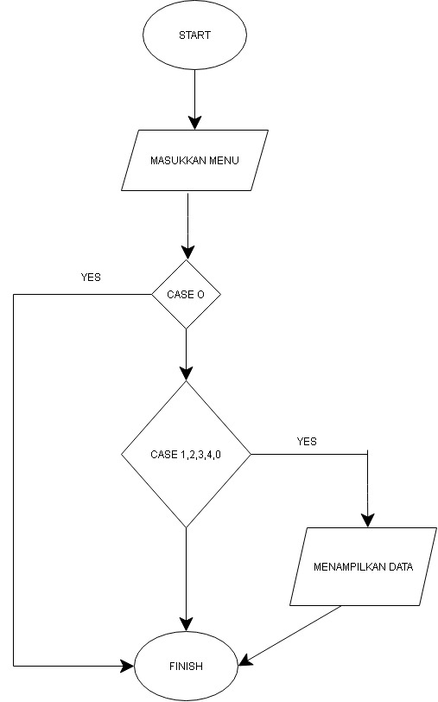

### 

### **4.2.1 Kode Program**

**Kodingan penjual :**

package uaspbo;

import java.io.BufferedReader;

import java.io.InputStreamReader;

import java.sql.DriverManager;

import java.sql.Connection;

import java.sql.Statement;

import java.sql.ResultSet;

public class Uaspbo {

static final String JDBC_DRIVER = "com.mysql.jdbc.Driver";

static final String DB_URL = "jdbc:mysql://localhost/toko_ahtong";

static final String USER = "root";

static final String PASS = "";

static Connection conn;

static Statement stmt;

static ResultSet rs;

static InputStreamReader inputStreamReader = new InputStreamReader(System.in);

static BufferedReader input = new BufferedReader(inputStreamReader);

/**

* @param args the command line arguments

*/

public static void main(String[] args) {

try {

// register driver

Class.forName(JDBC_DRIVER);

conn = DriverManager.getConnection(DB_URL, USER, PASS);

stmt = conn.createStatement();

while (!conn.isClosed()) {

showMenu();

}

stmt.close();

conn.close();

} catch (Exception e) {

e.printStackTrace();

}

}

static void showMenu() {

System.out.println("\n========= MENU UTAMA =========");

System.out.println("1. Insert Data");

System.out.println("2. Show Data");

System.out.println("3. Edit Data");

System.out.println("4. Delete Data");

System.out.println("0. Keluar");

System.out.println("");

System.out.print("PILIHAN> ");

try {

int pilihan = Integer.parseInt(input.readLine());

switch (pilihan) {

case 0:

System.exit(0);

break;

case 1:

insertpenjual();

break;

case 2:

showData();

break;

case 3:

updatepenjual();

break;

case 4:

deletepenjual();

break;

default:

System.out.println("Pilihan salah!");

}

} catch (Exception e) {

e.printStackTrace();

}

}

static void showData() {

String sql = "SELECT * FROM penjual";

try {

rs = stmt.executeQuery(sql);

System.out.println("+--------------------------------+");

System.out.println("| DATA JUAL BELI BARANG |");

System.out.println("+--------------------------------+");

while (rs.next()) {

int kode_transaksi = rs.getInt("kode_transaksi");

String tanggal = rs.getString("tanggal");

String kode_barang = rs.getString("kode_barang");

String nama_barang = rs.getString("nama_barang");

String harga = rs.getString("harga");

String qty = rs.getString("qty");

System.out.println(String.format("%d. %s -- (%s)", kode_transaksi, tanggal, kode_barang, nama_barang, harga, qty));

}

} catch (Exception e) {

e.printStackTrace();

}

}

static void insertpenjual() {

try {

// ambil input dari user

System.out.print("kode_transaksi: ");

String kode_transaksi = input.readLine().trim();

System.out.print("tanggal: ");

String tanggal = input.readLine().trim();

System.out.print("kode_barang: ");

String kode_barang = input.readLine().trim();

System.out.print("nama_barang: ");

String nama_barang = input.readLine().trim();

System.out.print("harga: ");

String harga = input.readLine().trim();

System.out.print("qty: ");

String qty = input.readLine().trim();

// query simpan

String sql = "INSERT INTO penjual (kode_transaksi, tanggal, kode_barang, nama_barang, harga, qty) VALUE('%s', '%s','%s', '%s','%s', '%s')";

sql = String.format(sql, kode_transaksi, tanggal, kode_barang, nama_barang, harga, qty);

// simpan buku

stmt.execute(sql);

} catch (Exception e) {

e.printStackTrace();

}

}

static void updatepenjual() {

try {

// ambil input dari user

System.out.print("ID yang mau diedit: ");

int kode_transaksi = Integer.parseInt(input.readLine());

System.out.print("tanggal: ");

String tanggal = input.readLine().trim();

System.out.print("kode_barang: ");

String kode_barang = input.readLine().trim();

System.out.print("nama_barang: ");

String nama_barang = input.readLine().trim();

System.out.print("harga: ");

String harga = input.readLine().trim();

System.out.print("qty: ");

String qty = input.readLine().trim();

// query update

String sql = "UPDATE penjual SET tanggal='%s', kode_barang='%s', nama_barang='%s', harga='%s', qty='%s' WHERE kode_transaksi='%d'";

sql = String.format(sql, tanggal, kode_barang, nama_barang,harga,qty, kode_transaksi);

// update data buku

stmt.execute(sql);

} catch (Exception e) {

e.printStackTrace();

}

}

static void deletepenjual() {

try {

// ambil input dari user

System.out.print("ID yang mau dihapus: ");

int kode_transaksi = Integer.parseInt(input.readLine());

// buat query hapus

String sql = String.format("DELETE FROM penjual WHERE kode_transaksi=%d", kode_transaksi);

// hapus data

stmt.execute(sql);

System.out.println("Data telah terhapus...");

} catch (Exception e) {

e.printStackTrace();

}

}

}

### **4.3 Hasil Program**

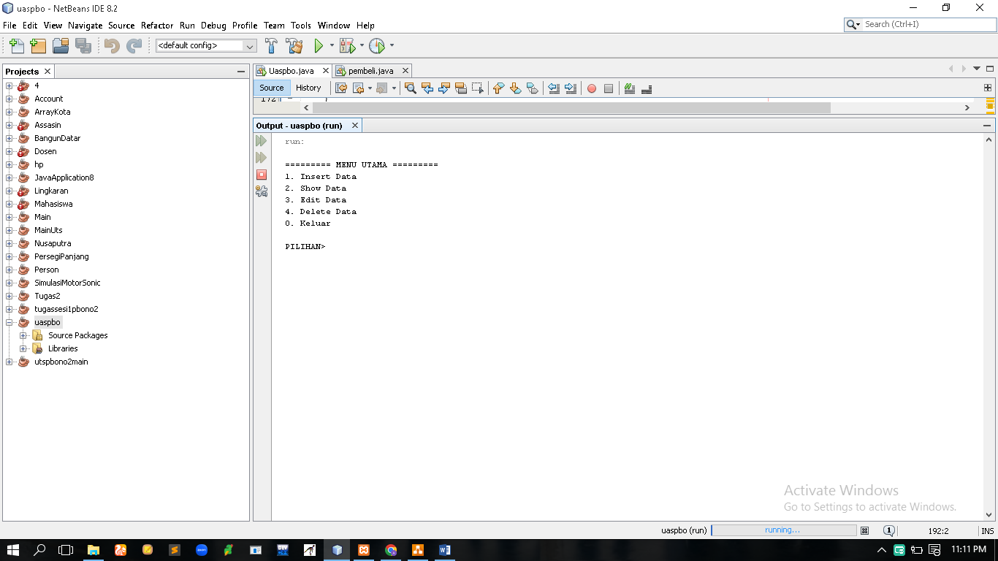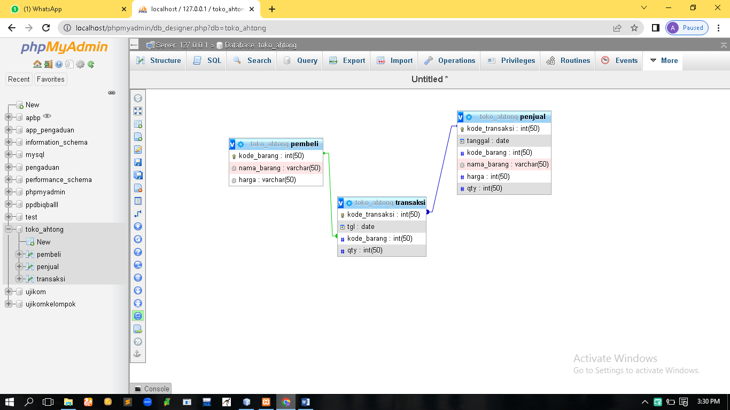

# **BAB V**

## **PENUTUP**

Adapun kesimpulan yang dapat diambil sebagai berikut :

1. Sistem yang dirancang adalah sistem yang berbentuk aplikasi Data Penjualan Barang. Aplikasi Database Penjualan barang dalam mendata pembeli agar lebih efektif dan efisien.
2. Menggunakan aplikasi Database Penjualan barang ini dapat mengetahui status Pembelian.
3. Aplikasi Penjualan barang ini telah menggunakan database, maka aplikasi Penjualan barang ini akan membantu dalam membuat laporan pembelian.